Это таблица **РАЗВОЗ**, в ней вы можете увидеть все пункты, которые необходимо заполнить. Наша часть заполняется после зеленых столбцов. Слева, есть вся информция про **водителей**, **номер** заказа, **комментарий** и **название** **Клиента**

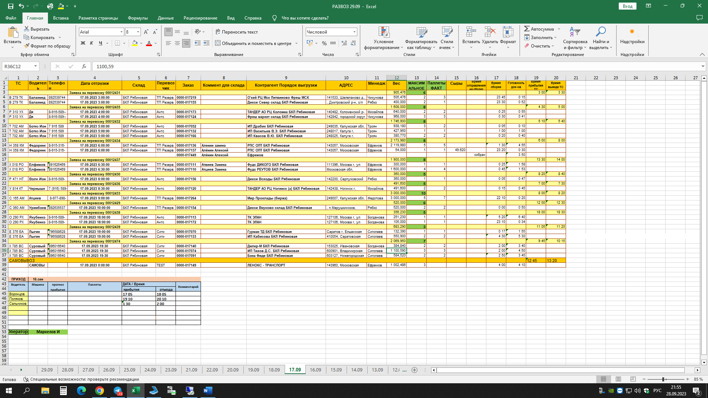  
Если в заказе есть **СЫР**, обязательно заполняем общий вес заказа в столбец «**Сыры**», далее время **отправления на сборку**, **время сборки** и **время готовности документов** (**время** когда сделал **реализацию**). Ну и **время** **приезда** и **выезда** с территории склада авто.  
Снизу маленькая таблица с розово-голубым цветом шапки – **таблица** **прибытия** **фур**. В ней мы заполняем автомобили, которые приехали с товаром для вашей смены. Т.е. вчера приехали машины с цмп под сегодняшие заказы, их пишем! Если приехала машина с сыром